РОССИЙСКАЯ ФЕДЕРАЦИЯ
ИРКУТСКАЯ ОБЛАСТЬ
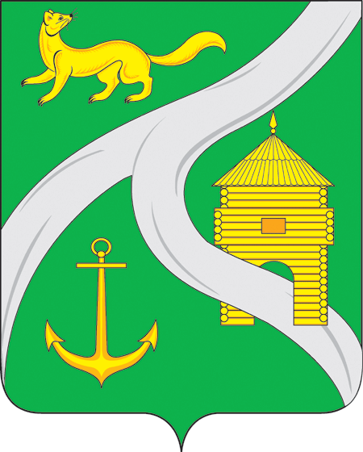
МУНИЦИПАЛЬНОЕ ОБРАЗОВАНИЕ
«ГОРОД УСТЬ-КУТ»
ГЛАВА

ПОСТАНОВЛЕНИЕ

от 18.10.2018 г. № 1034-п

О внесении изменений в Постановление главы
муниципального образования
«город Усть-Кут» № 678-п от 04.10.2010 г.
об утверждении муниципальной программы
Усть-Кутского муниципального образования
(городского поселения) «Молодым семьям города
Усть-Кута — доступное жилье» на 2008 — 2019 годы»

В соответствии с подпрограммой «Молодым семьям - доступное жилье» на 2014 - 2020 годы государственной программы Иркутской области «Доступное жилье» на 2014 - 2020 годы», утвержденной Постановлением Правительства Иркутской области от 24 октября 2013 года № 443 - пп, на основании Постановления Правительства Российской Федерации от 30.12.2017 года №1710, Постановления Правительства Иркутской области от 25.03.2014 года №161-пп, Постановления Правительства Иркутской области от 26.02.2018 года №147-пп, Постановления Правительства Иркутской области от 29.06.2018 года №474-пп руководствуясь ст. 6,33, 47 Устава Усть-Кутского муниципального образования (городского поселения),

ПОСТАНОВЛЯЮ:

1. Внести в приложение к Постановлению главы муниципального образования
«город Усть-Кут» № 678-п от 04.10.2010 г. муниципальная программа Усть-Кутского муниципального образования (городского поселения) «Молодым семьям города Усть-Кута — доступное жилье» на 2008 — 2019 годы» следующие изменения:
1.1. В П.6 «Объемы финансирования Программы (с расшифровкой по годам и источникам)» паспорта Программы строку – 2017 г.-1 500 тыс.руб. заменить строкой 2017 г.-1 167,34 тыс.руб.. Строку 2018 г. – 3 200,00 руб. заменить строкой – 1 455 584,25 руб. Текст –« Федеральная программа «Жилище» на 2015-2020 годы» заменить на «государственная программа «Обеспечение доступным и комфортным жильем и коммунальными услугами граждан Российской Федерации» №1710 от 30.12.2017 г.
1.2. В разделе 4 «Механизм реализации Программы» в пункте «в)
- в третьем абзаце заменить «до 1 сентября года» на «до 1 июня года».
-удалить абзац 4;
-в подпункте «в) добавить абзац «Социальная выплата на приобретение жилья и социальная выплата на приобретение жилья за счет областного и местного бюджетов не может быть использована на приобретение жилого помещения у близких родственников (супруга, супруги), дедушки (бабушки), внуков, родителей (в том числе усыновителей), детей (в том числе усыновленных), полнородных и неполнородных братьев и сестер;
-в подпункте «а) абзац 1 «Предоставление социальной выплаты на приобретение жилья осуществляется в рамках реализации подпрограммы «Обеспечение жильем молодых семей» федеральной целевой программы «Жилище» на 2015-2020 годы, утвержденной Постановлением Правительства Российской Федерации от 17.12.2010 года №1050 (далее федеральная программа) заменить на абзац «Предоставление социальной выплаты на приобретение жилого помещения осуществляется в рамках реализации основного мероприятия «Обеспечение жильем молодых семей» государственной программы (далее-социальные выплаты на приобретение жилья).
-Заменить «экономического класса» на «экономкласса»
Абзац 2 «Жилое помещение, приобретенное или построенное молодой семьей, при использовании социальной выплаты, должно находиться на территории Иркутской области» заменить на абзац «Приобретаемое жилое помещение (создаваемый объект индивидуального жилого строительства), при использовании социальной выплаты на приобретение жилья, должно находиться на территории Усть-Кутского муниципального образования (городского поселения) на основании списка молодых семей – участников подпрограммы, которого молодая семья включена в список претендентов на получение социальной выплаты на приобретение жилья».
Исключить абзацы:
-«Уровень софинансирования расходного обязательства Иркутской области за счет субсидии в 2017 году устанавливается в размере предельного уровня софинансирования, указанного в приложении №2 (1) к федеральной целевой программе «Жилище» на 2015-2020 годы.»
-«Уровень софинансирования расходного обязательства Иркутской области за счет субсидии в 2018-2020 годах устанавливается в размере предельного уровня софинансирования, утверждаемого Правительством Российской Федерации.»
Абзац «Вопросы предоставления социальных выплат на приобретение жилья, не урегулированные Программой, разрешаются в соответствии с нормами федеральной подпрограммы» заменить на абзац «Вопросы предоставления социальных выплат на приобретение жилья, не урегулированные Программой, разрешаются в соответствии с нормами подпрограммы «Молодым семьям – доступное жилье» на 2014-2020 годы государственной программы Иркутской области «Доступное жилье» на 2014-2020 годы, утвержденной Постановлением Правительства Иркутской области от 24.10.2013 года №443-пп»
-в пункте «б) предоставление социальной выплаты на приобретение жилья за счет средств областного и местного бюджетов в абзац 4 добавить: «20% -- софинансирование за счет средств областного бюджета, 15% -- за счет средств местного бюджета».
В абзац 5 добавить: «20% -- софинансирование за счет средств областного бюджета, 20% -- за счет средств местного бюджета».
Исключить абзац: «В случае высвобождения в Усть-Кутском муниципальном образовании (городском поселении), определенном по результатам проводимого в установленном порядке конкурса, по каким-либо основаниям средств, поступивших из областного бюджета и предназначенных для предоставления социальной выплаты на приобретение жилья за счет средств областного и местного бюджетов молодым семьям – претендентам на ее получение в текущем году, на сумму меньше, чем требуемый по расчету размер указанной социальной выплаты, выделение недостающих средств для предоставления социальной выплаты производится за счет средств бюджета Усть-Кутского муниципального образования (городского поселения). Администрация Усть-Кутского муниципального образования (городского поселения) направляет в министерство по молодежной политике Иркутской области письменное согласие о выделении недостающих средств для предоставление социальной выплаты на приобретение жилья за счет средств областного и местного бюджетов за подписью главы администрации и председателя комитета по финансам и налогам.»

2. Настоящее постановление опубликовать (обнародовать) на официальном сайте администрации муниципального образования «город Усть-Кут» в информационно-телекоммуникационной сети «Интернет» www.admustkut.ru и в официальном издании муниципального образования «город Усть-Кут» «Диалог-ТВ».
3. Контроль за исполнением данного постановления возложить на заведующего отделом по молодежной политике, спорту и культуре администрации муниципального образования «город Усть-Кут» В. Ф. Наумова

И.о главы муниципального образования
«город Усть-Кут» Е.В.Кокшаров

Составил:

Зав. отделом по молодежной политике,
спорту и культуре
« »______________2018 г. В. Ф. Наумов

Согласовано:

И.о начальника Правового управления.
« »______________2018 г. Р. И. Шпильчак

И.о.председателя комитета
экономики и прогнозирования

« »_________________2018 г. Н. А. Муртазаева

Управляющий делами

« »_____________2018 г. Д. А. Васильев

Рассылка:
Юр. отдел - 1
Управ. делами - 1
Отдел по молодежной
политике - 1
Комитет экономики и
прогнозирования -1
Комитет по финансам и налогам - 1

